**20240919| 中六班**



Daily life



**「来园情况」**

早晨的风凉凉的，吹在身上很舒服。一早，孩子们就陆陆续续的来到了教室，他们放好水杯，做好签到，就自主喝牛奶了，真的很棒！孩子们的行为习惯越来越好啦！

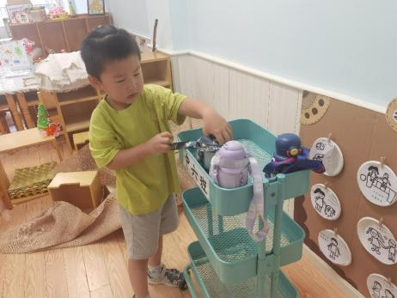 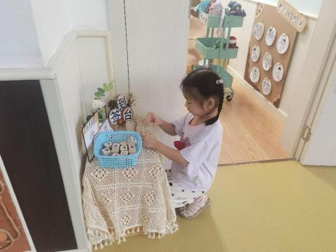

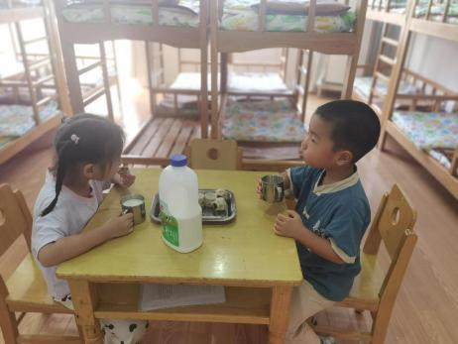 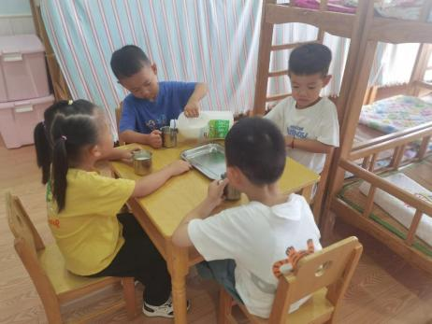

**「户外活动--骑小车」**

今天我们来到了后操场的小车区，大家一起来骑小车。放好水杯，孩子们自主选择喜欢的车型，开启了今日的户外游戏。有的小朋友三人同行，有的小朋友两两合作，有的单人前行……游戏方法各不相同，带来的欢乐却都很多。

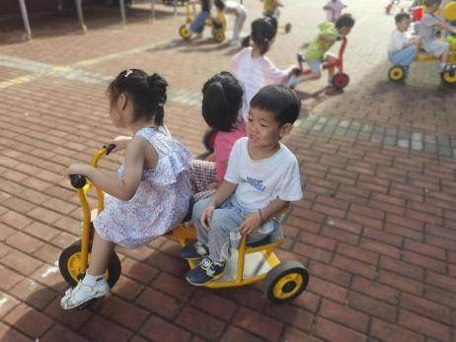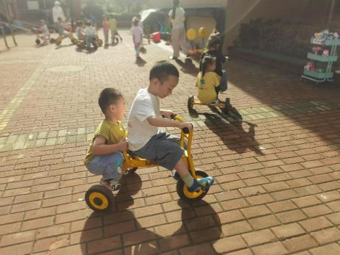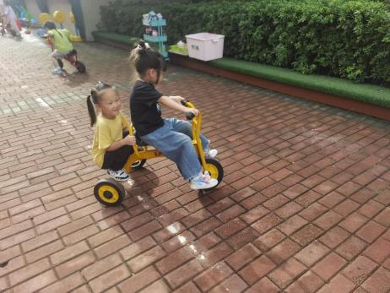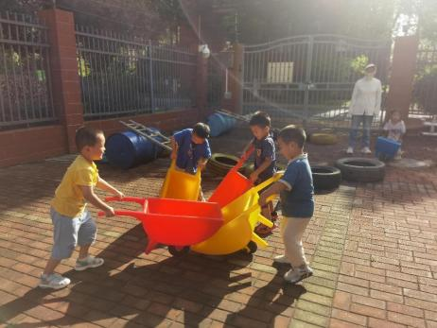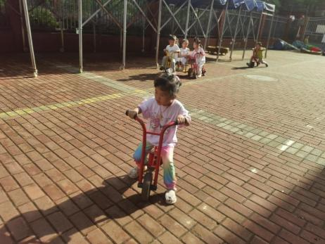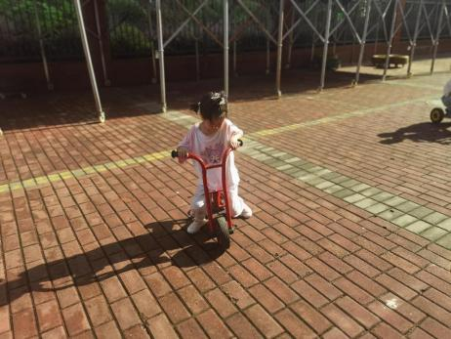

**「区域游戏」**

今天小朋友们按照自己的区域游戏计划进入了不同的区域游戏。建构区的宝贝建造了大型军事基地，里面有丰富的军事储备；美工区的宝贝制作了月兔来了，重温中秋的快乐；植物角的宝贝认真观察着植物的变化，期待长出新芽……

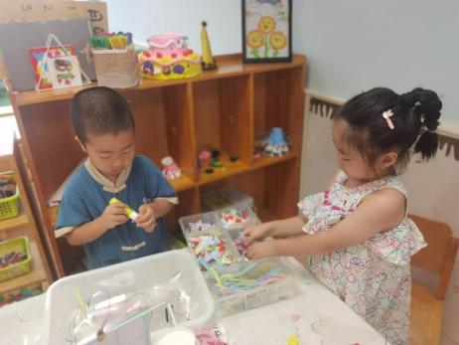 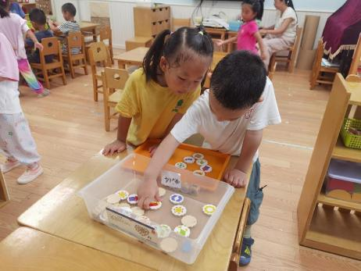

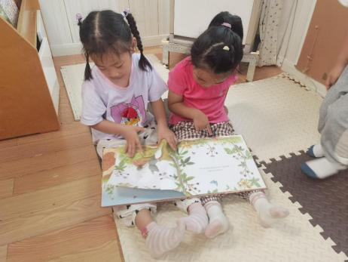 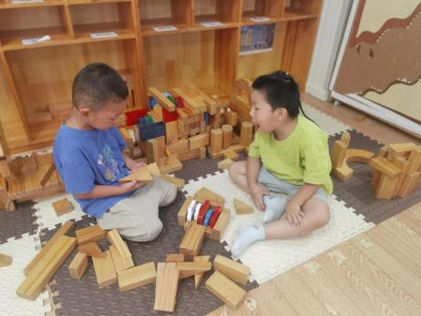

**「日常生活观察」**

|  |  |  |  |  |  |  |  |  |
| --- | --- | --- | --- | --- | --- | --- | --- | --- |
| **序号** | **姓名** | **入园情绪** | **早点** | **午餐** | | | **午睡** | **午点** |
| **饭** | **菜** | **汤** |
| 1 | 方张羽 | √ | √ | √ | √ | √ | √ | √ |
| 2 | 王韵涵 | √ | √ | √ | √ | √ | √ | √ |
| 3 | 杨子熠 | √ | √ | ⭕ | ⭕ | ⭕ | ⭕ | √ |
| 4 | 程桢雯 | √ | √ | √ | ⭕ | √ | √ | √ |
| 5 | 林清姝 | √ | √ | √ | ⭕ | √ | √ | √ |
| 6 | 南羽晞 | √ | √ | √ | √ | √ | √ | √ |
| 7 | 郭慕芸 | 请假 |  |  |  |  |  |  |
| 8 | 马筱萌 | √ | √ | √ | √ | √ | √ | √ |
| 9 | 许晨依 | √ | √ | √ | √ | √ | √ | √ |
| 10 | 韩泽霖 | √ | √ | √ | √ | √ | √ | √ |
| 11 | 任俊晟 | √ | √ | √ | √ | √ | √ | √ |
| 12 | 顾宇浩 | 请假 |  |  |  |  |  |  |
| 13 | 魏书宇 | √ | √ | √ | √ | √ | √ | √ |
| 14 | 冯逸凡 | √ | √ | √ | ⭕ | √ | √ | √ |
| 15 | 鞠奕鸿 | √ | √ | √ | √ | √ | √ | √ |
| 16 | 徐佑恒 | √ | √ | √ | √ | √ | √ | √ |
| 17 | 庄溢 | √ | √ | √ | ⭕ | √ | √ | √ |
| 18 | 赵天睿 | √ | √ | √ | √ | √ | √ | √ |
| 19 | 朱圣庆 | √ | √ | √ | √ | √ | √ | √ |
| 20 | 李宇航 | √ | √ | √ | √ | √ | √ | √ |

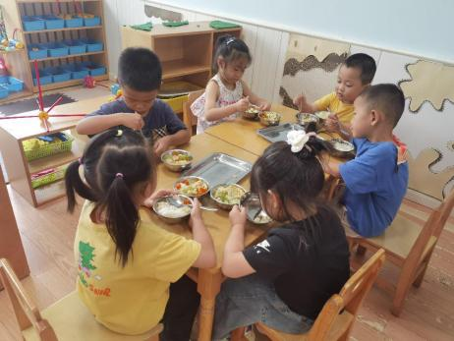 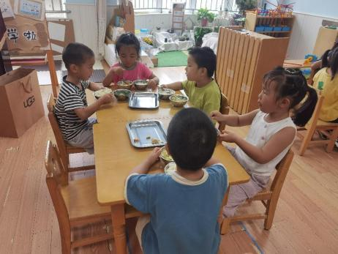 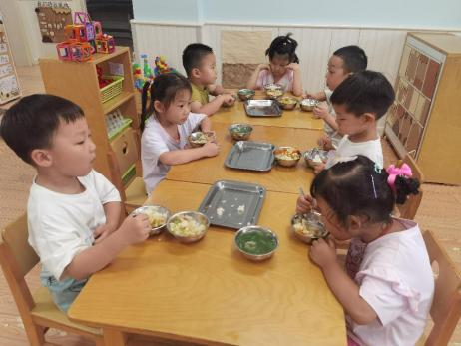

**「温馨提示」**

1. 新的台风即将来临，大家来离园路上注意安全哦！
2. 安全平台上的小作业请及时完成哦！
3. 今天将带回一张关于幼儿减免（部分减免）保教费项目的回执单，请大家签字后于明天早晨带来哦！谢谢配合！